МОУ «Борисоглебская гимназия № 1»



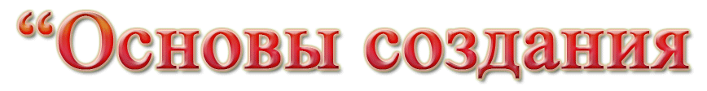







В связи с бурно развивающимися информационными технологиями и ресурсами большое значение приобрела проблема изучения сетевых технологий, чтобы каждый обучающийся мог создавать личностно значимую для него образовательную продукцию. Такой продукцией летней компьютерной школы и будет web-сайт.
Цель: научить обучающихся продуктивно действовать в информационном Интернет-пространстве для реализации своих коммуникативных, технических и эвристических способностей в ходе проектирования и конструирования web-сайта.
Достижение поставленной цели связывается с решением следующих задач:
- познакомить с видами веб-сайтов, их функциональными, структурными и технологическими особенностями;
- сформировать навыки элементарного проектирования, конструирования, размещения и сопровождения веб-сайта;
- дать первичные навыки программирования на языках PHP и HTML;
- создать и разместить в сети Интернет веб-сайт по выбранной тематике;
- познакомить с основами веб-дизайна;
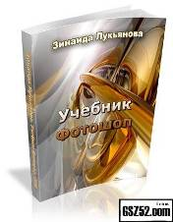
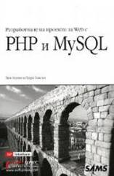
- сформировать навыки работы в коллективе с комплексными веб-проектами.
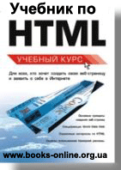

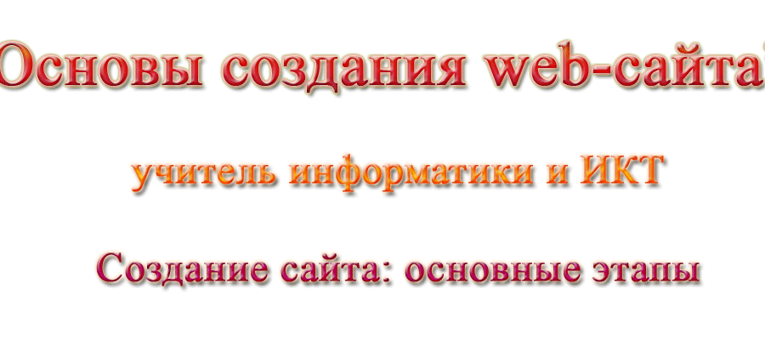

Создание сайта предусматривает следующие этапы:
- зарождение идеи - работает аналитик.
- обличение идеи в проект - работает технический писатель.
- разработка структуры и текстов - работает аналитик, технический писатель и копирайтер.
- разработка веб-дизайна.
- верстка подготовленных макетов в HTML.
- веб-программирование (если сайт динамический).
- верстка материалов на сайте.
- публикация сайта.
- раскрутка и продвижение сайта.
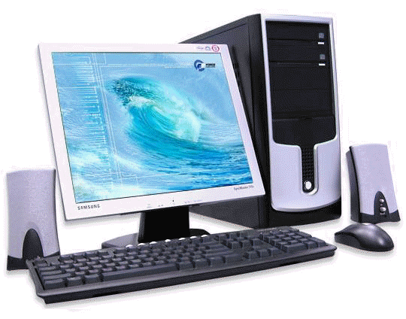

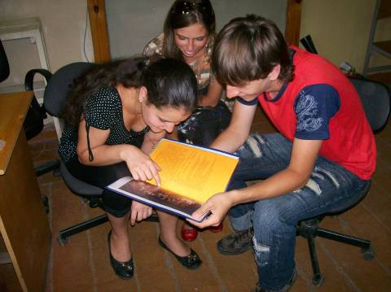

Обсуждаем дизайн сайта Детско-юношеской организации


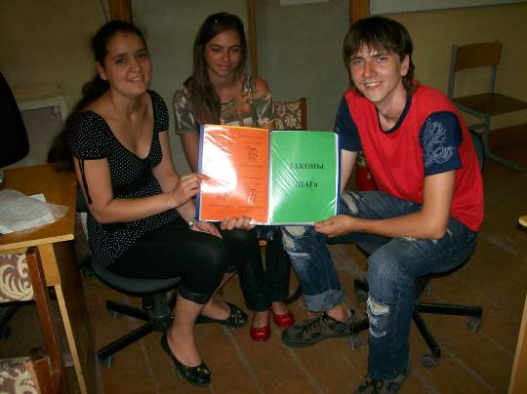

Воплощаем идеи по web-дизайну будущего сайта
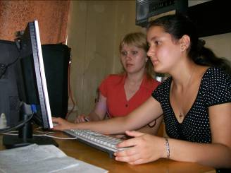

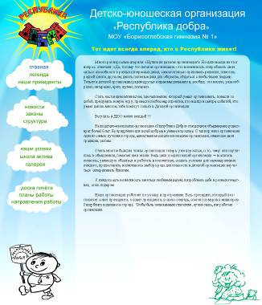
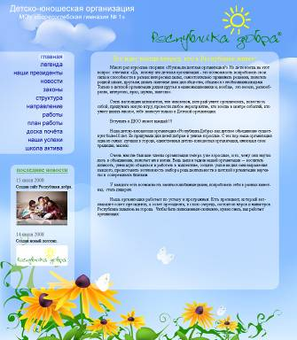
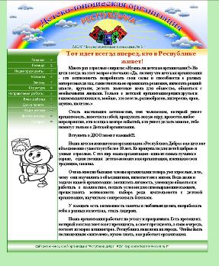
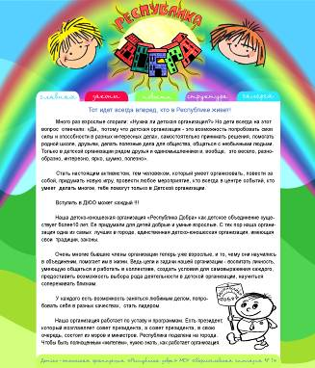

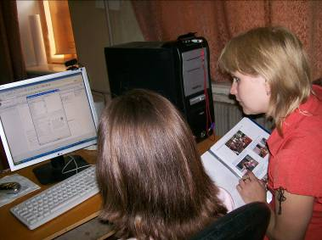

Cоздаем страничку сайта в админцентре
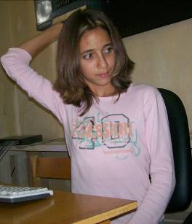
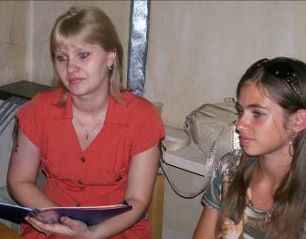

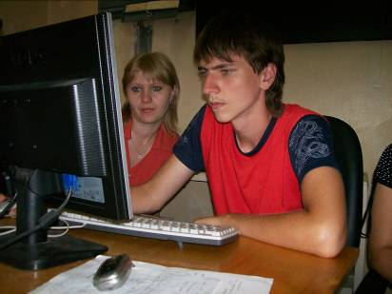
Создание сайта – дело сложное, но мы упорно движемся вперед!

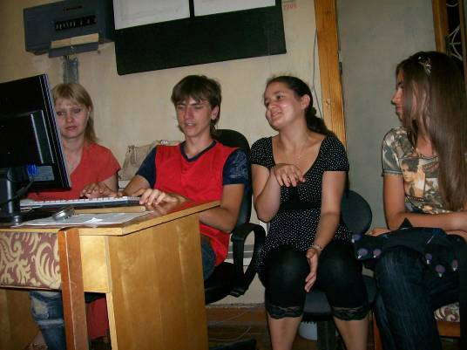

Модерируем мини-чат, удаляем ненужные записи

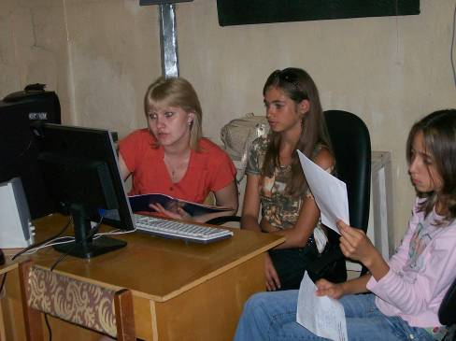

Внедряем код HTML в страницу сайта

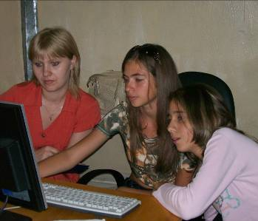

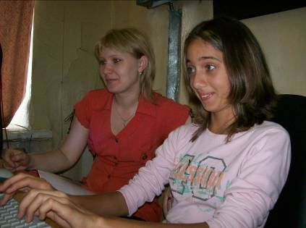

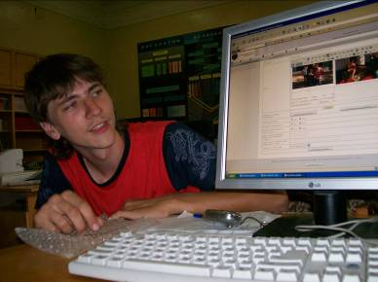

Самое главное – не запутаться в тегах PHP и HTML!

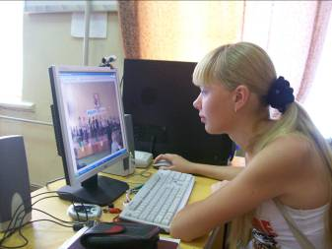

Сайт ДЮО «Республика добра»
Адрес сайта в сети Интернет: http://gimnaziya-1.ru
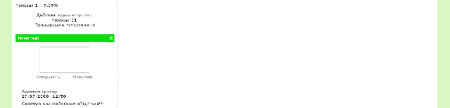
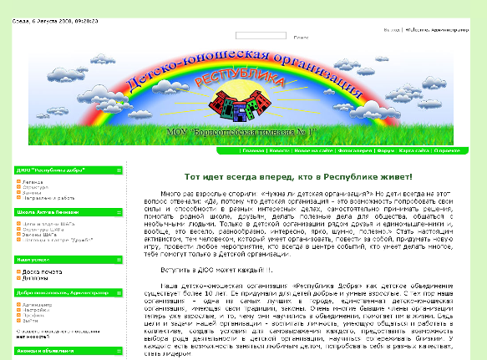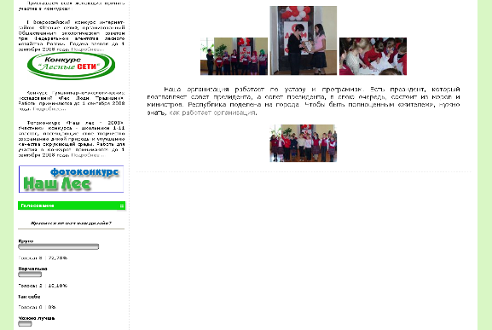
В процессе работы над проектом сайта “Детско-юношеская организация «Республика добра»” мы:
- Выбрали хостинг. Активировали хостинг-аккаунт gimnaziya-1.ru на best-hoster.ru.
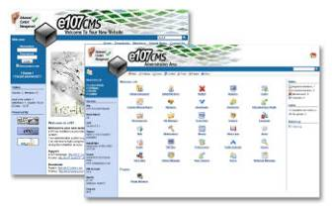
- Выбрали движок – е107 (набор скриптов, написанных на PHP и взаимодействующих с MySQL, что в целом обеспечивает отличную готовую портальную систему, которая пригодится для создания огромного портала или простого сайта).
- Создали базу данных MySQL в cpanel.
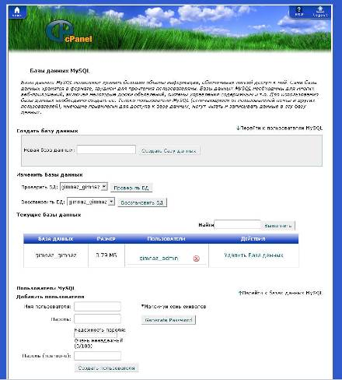
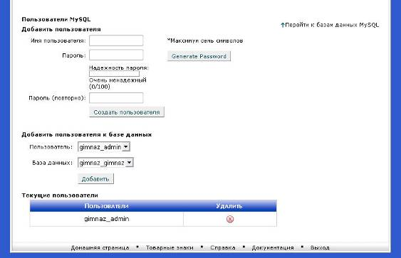
- Скачали с сайта e107.org.ru движок e107, закачали его по ftp в папку public_html на наш сервер.
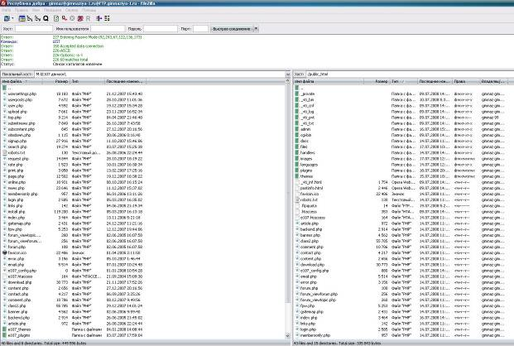

- Открыли домен gimnaziya-1.ru и установили движок е107 на сайт.
Инсталляция включала несколько шагов.
Пример (Шаг 2):
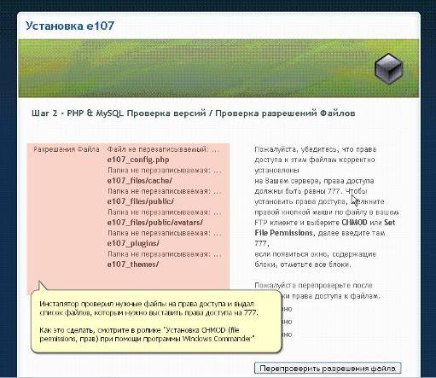
- Избавились от префикса e107 в папках.
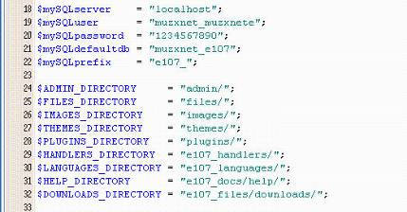
- Разработали web-дизайн сайта. Создали в Adobe Photoshop CS3 лого.

- Создали страницы сайта, меню в админцентре.
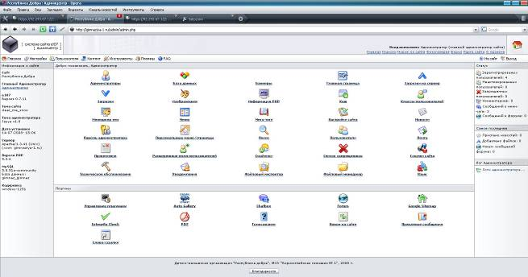
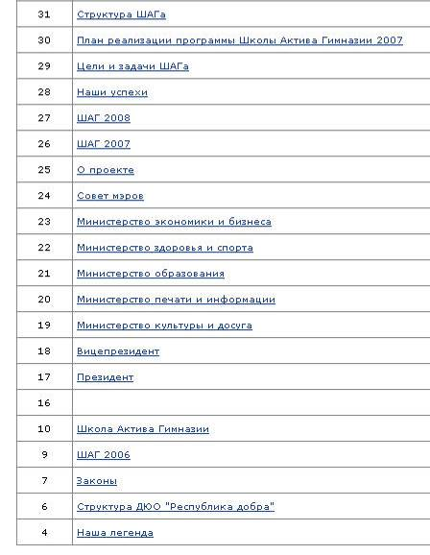
- Наполнили сайт фотографиями, картинками, рисунками, обработанными в Adobe Photoshop CS3.
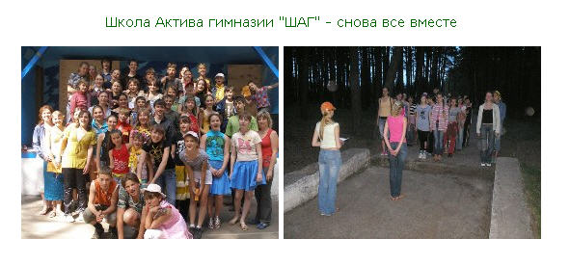
- Активировали плагины: форум, мини-чат, фотогалерею, карту сайта, новое на сайте, голосование, приватные сообщения, слова-ссылки.
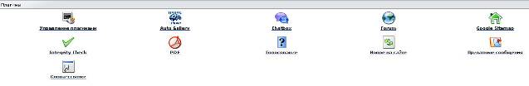
- Вели работу по администрированию сайта.
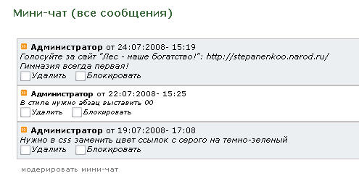

В результате работы над проектом создания web-сайта ДЮО «Республика добра» учащиеся

узнали:
- принципы и структуру устройства «Всемирной паутины», формы представления информации в сети Интернет;
- способы работы с программами Adobe Photoshop CS3, Microsoft Office FrontPage 2003, Microsoft Office Word 2007, Microsoft Office Picture Manager, Internet Explorer;
- виды веб-сайтов;

научились:
- находить, сохранять и систематизировать необходимую информацию из сети с помощью имеющихся технологий и программного обеспечения; овладели браузерами Internet Explorer, Opera;
- проектировать, изготовлять и размещать в сети веб-сайт на заданную тему;
- программировать на языках HTML и PHP на уровне создания не менее 3-5 соответствующих элементов сайта;
- передавать информацию в сеть Интернет с помощью специальных программ по ftp;
- применять при создании веб-страницы основные принципы веб-дизайна и производить анализ и формулировать собственную позицию по отношению к их структуре, содержанию, дизайну и функциональности;

овладели:
- способами работы с программами Adobe Photoshop CS3, Microsoft Office FrontPage 2003, Microsoft Office Word 2007, Microsoft Office Picture Manager, Internet Explorer;
- необходимыми способами проектирования, создания, размещения и обновления веб-сайта;
- приемами организации и самоорганизации работы по изготовлению сайта;
- опытом коллективного сотрудничества при конструировании сложного веб-сайта;
- оценивания своих результатов, корректирования дальнейшей деятельности по сайтостроительству.

